昆明八中
希悦系统登录

2019年2月

目录
一、 手机端登录 2
二、 电脑端登录 7
三、 智能机器客服答疑 11

手机端登录
第一步：关注【Seiue校园】公众号
搜索“schoolxy”，关注希悦校园公众号，点击【进入公众号】，进入主页面。
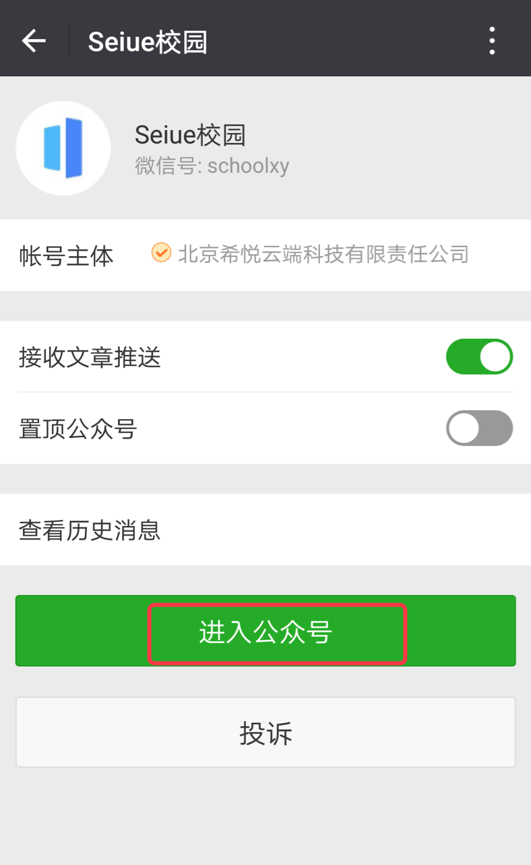
或者扫描公众号二维码，关注希悦校园公众号。
进入主页后，点击【进入希悦】, 登录系统。
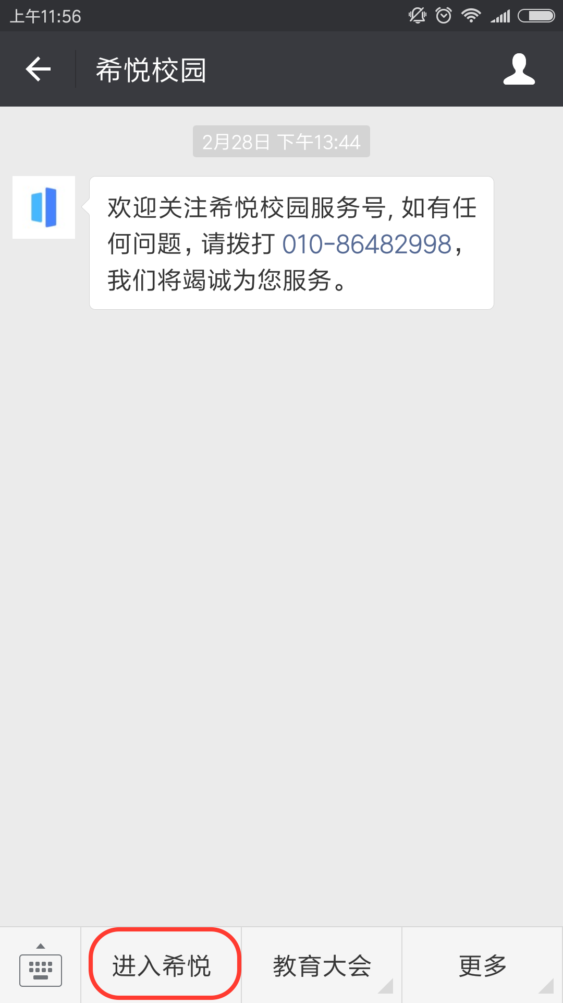
第二步：进入希悦官网选择学校、输入账号与密码登录
选择学校，输入工号／学号以及密码，点击【登录】。
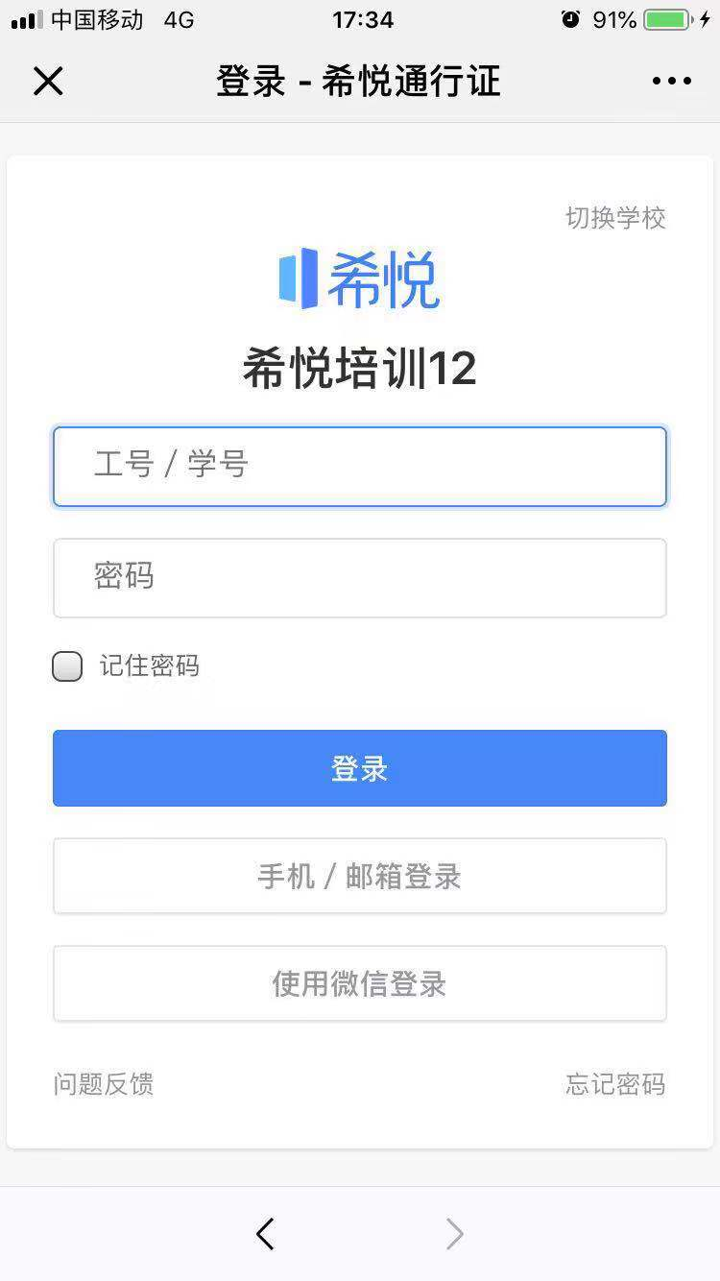
第三步：绑定微信
初次使用手机端登录系统时，系统默认绑定微信。一个学生账号可以绑定多个微信。
如果想要更换绑定微信或者解除绑定，可以点击右下角【更多】，选择【解除微信绑定】。
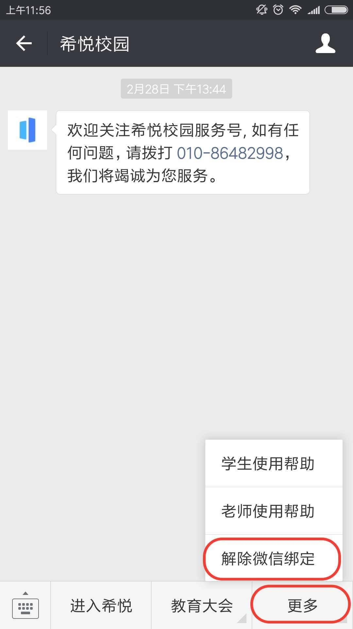
注意：建议用iOS10以上系统登录使用

电脑端登录
第一步：选择合适的设备
希悦校园可以在 Windows 电脑或苹果 Mac 电脑上运行使用，其中 Windows 要求 Windows 7 或更高版本，Mac 要求 OS X 10.9 或更高版本。
第二步：选择合适的浏览器
推荐使用谷歌Chrome浏览器。谷歌Chrome浏览器下载地址https://www.google.cn/chrome/，
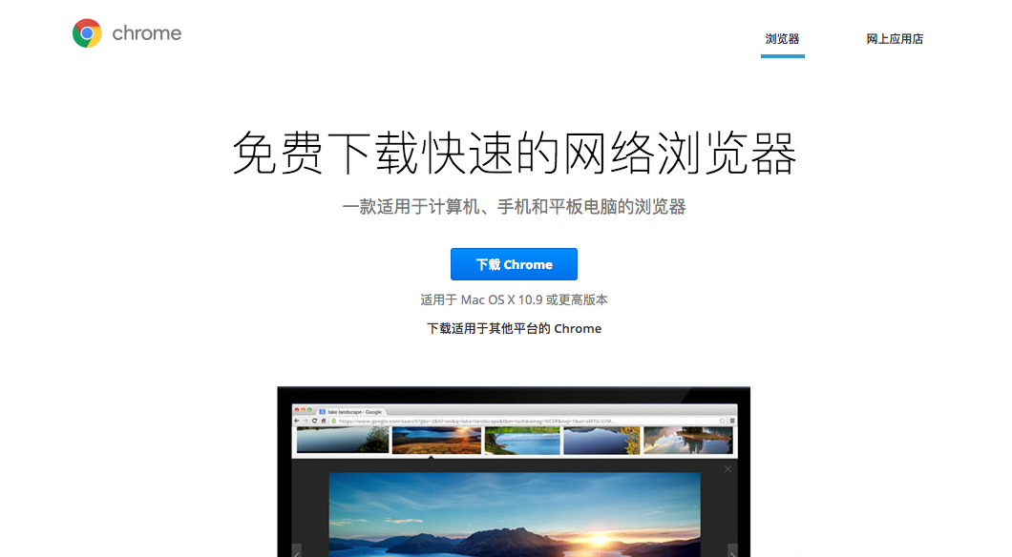
若您使用360浏览器，则需要切换极速模式登录系统。您可以通过点击地址栏的内核切换按钮，手动切换浏览模式。
第三步：进入希悦官网选择学校
在浏览器地址栏中输入网址：http://www.seiue.com/，点击右上角的【登录系统】按钮，进入选择学校页面。
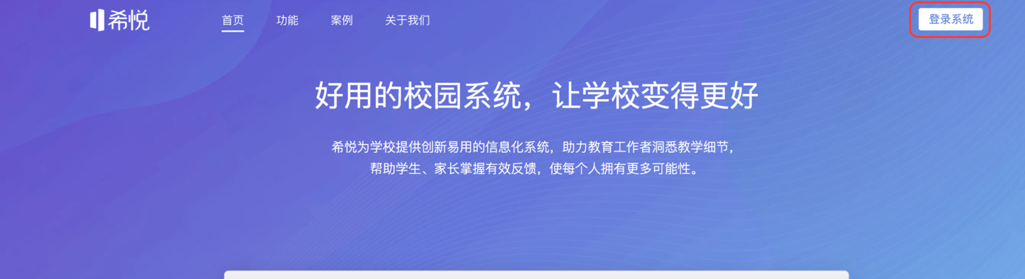
在选择学校页面中，输入学校名称，搜索到相应的学校后，点击学校名字，并点击【下一步】，进入学校登录页面。
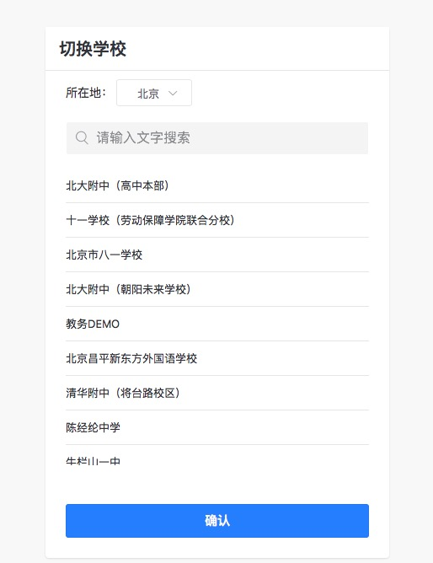
或者，您可以选择直接在地址栏中输入学校的二级域名（km8z.seiue.com），进入学登录页面。
第四步：输入账号与密码
在系统中输入账号及密码，账号与密码由学校统一下发，多数情况下，账号为您的学号或者工号。输入账号密码后点击「登录」，进入系统。
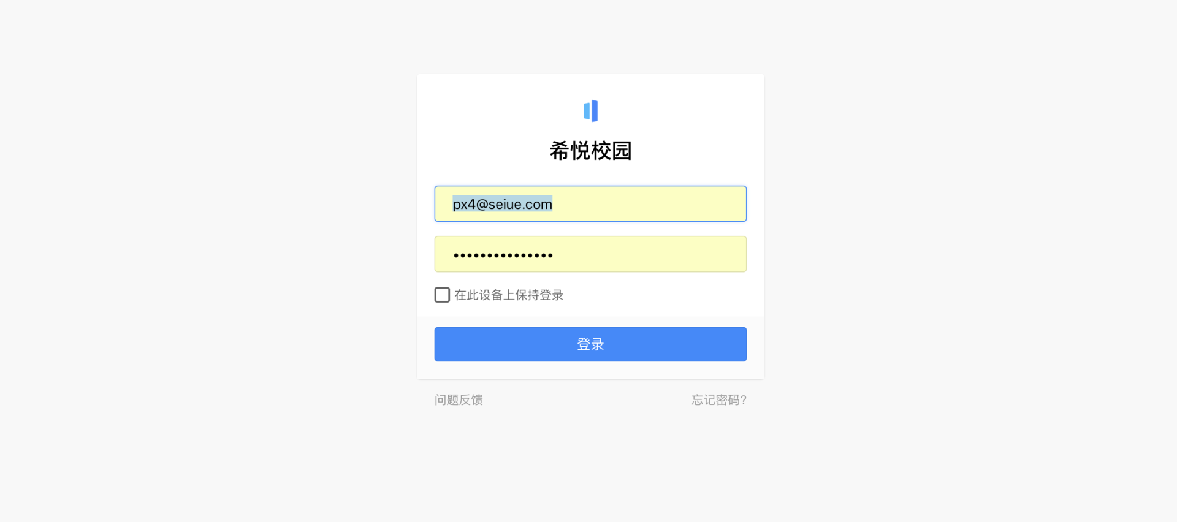
第五步：绑定手机、邮箱及微信
为提高账号安全性，首次登录会弹出手机、邮箱及微信的绑定界面，通过绑定的信息可以更快找回密码，防止账号遗失。
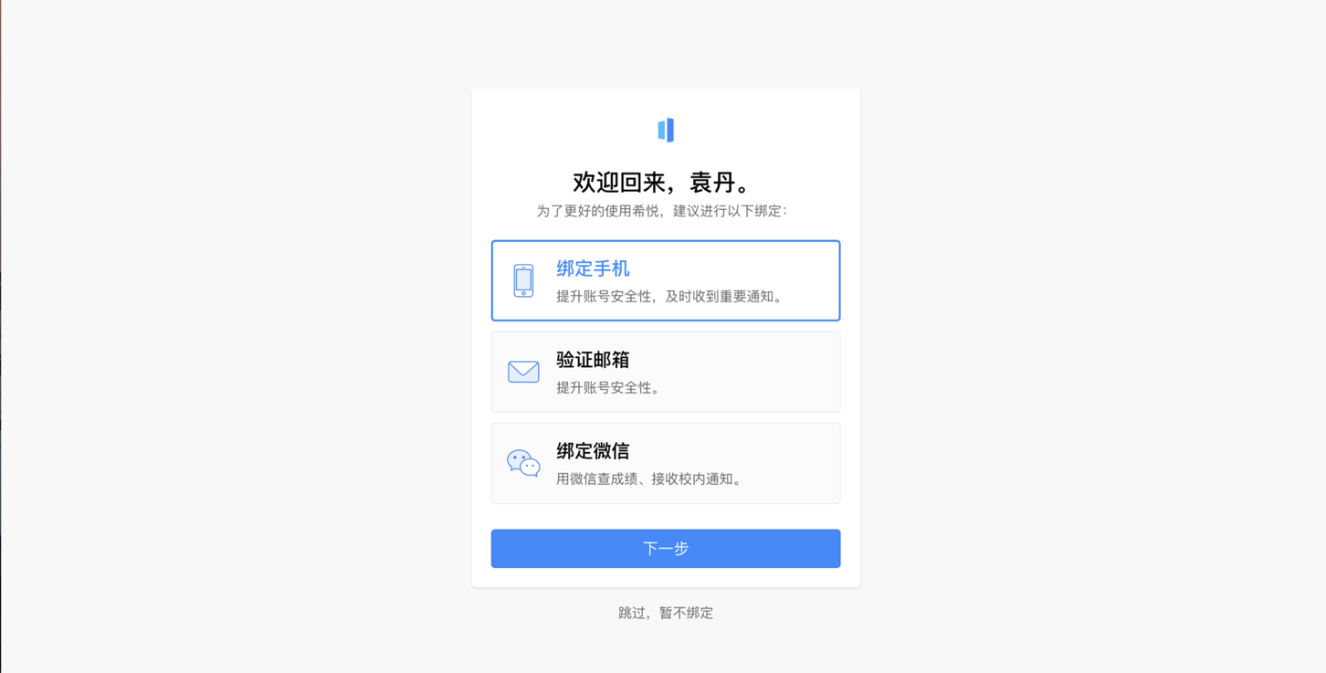
绑定手机流程：点击【绑定手机】并点击【下一步】，输入手机号码并点击【验证手机并下一步】，输入手机短信获得的四位验证码，点击【下一步】完成绑定。
验证邮箱流程：点击【验证邮箱】并点击【下一步】，输入邮箱地址并点击【验证邮箱并下一步】，您的邮箱会收到一封邮件，点击邮件中的链接完成绑定。
绑定微信流程：点击【绑定微信】并点击【下一步】，用微信扫一扫功能，扫描屏幕中出现的二维码，完成绑定。
如果暂时没有绑定需求，点击页面下方的【跳过，暂不绑定】，直接进入希悦校园。

智能机器客服答疑
有其他疑问皆可以点击系统右下角消息按钮进行提问。
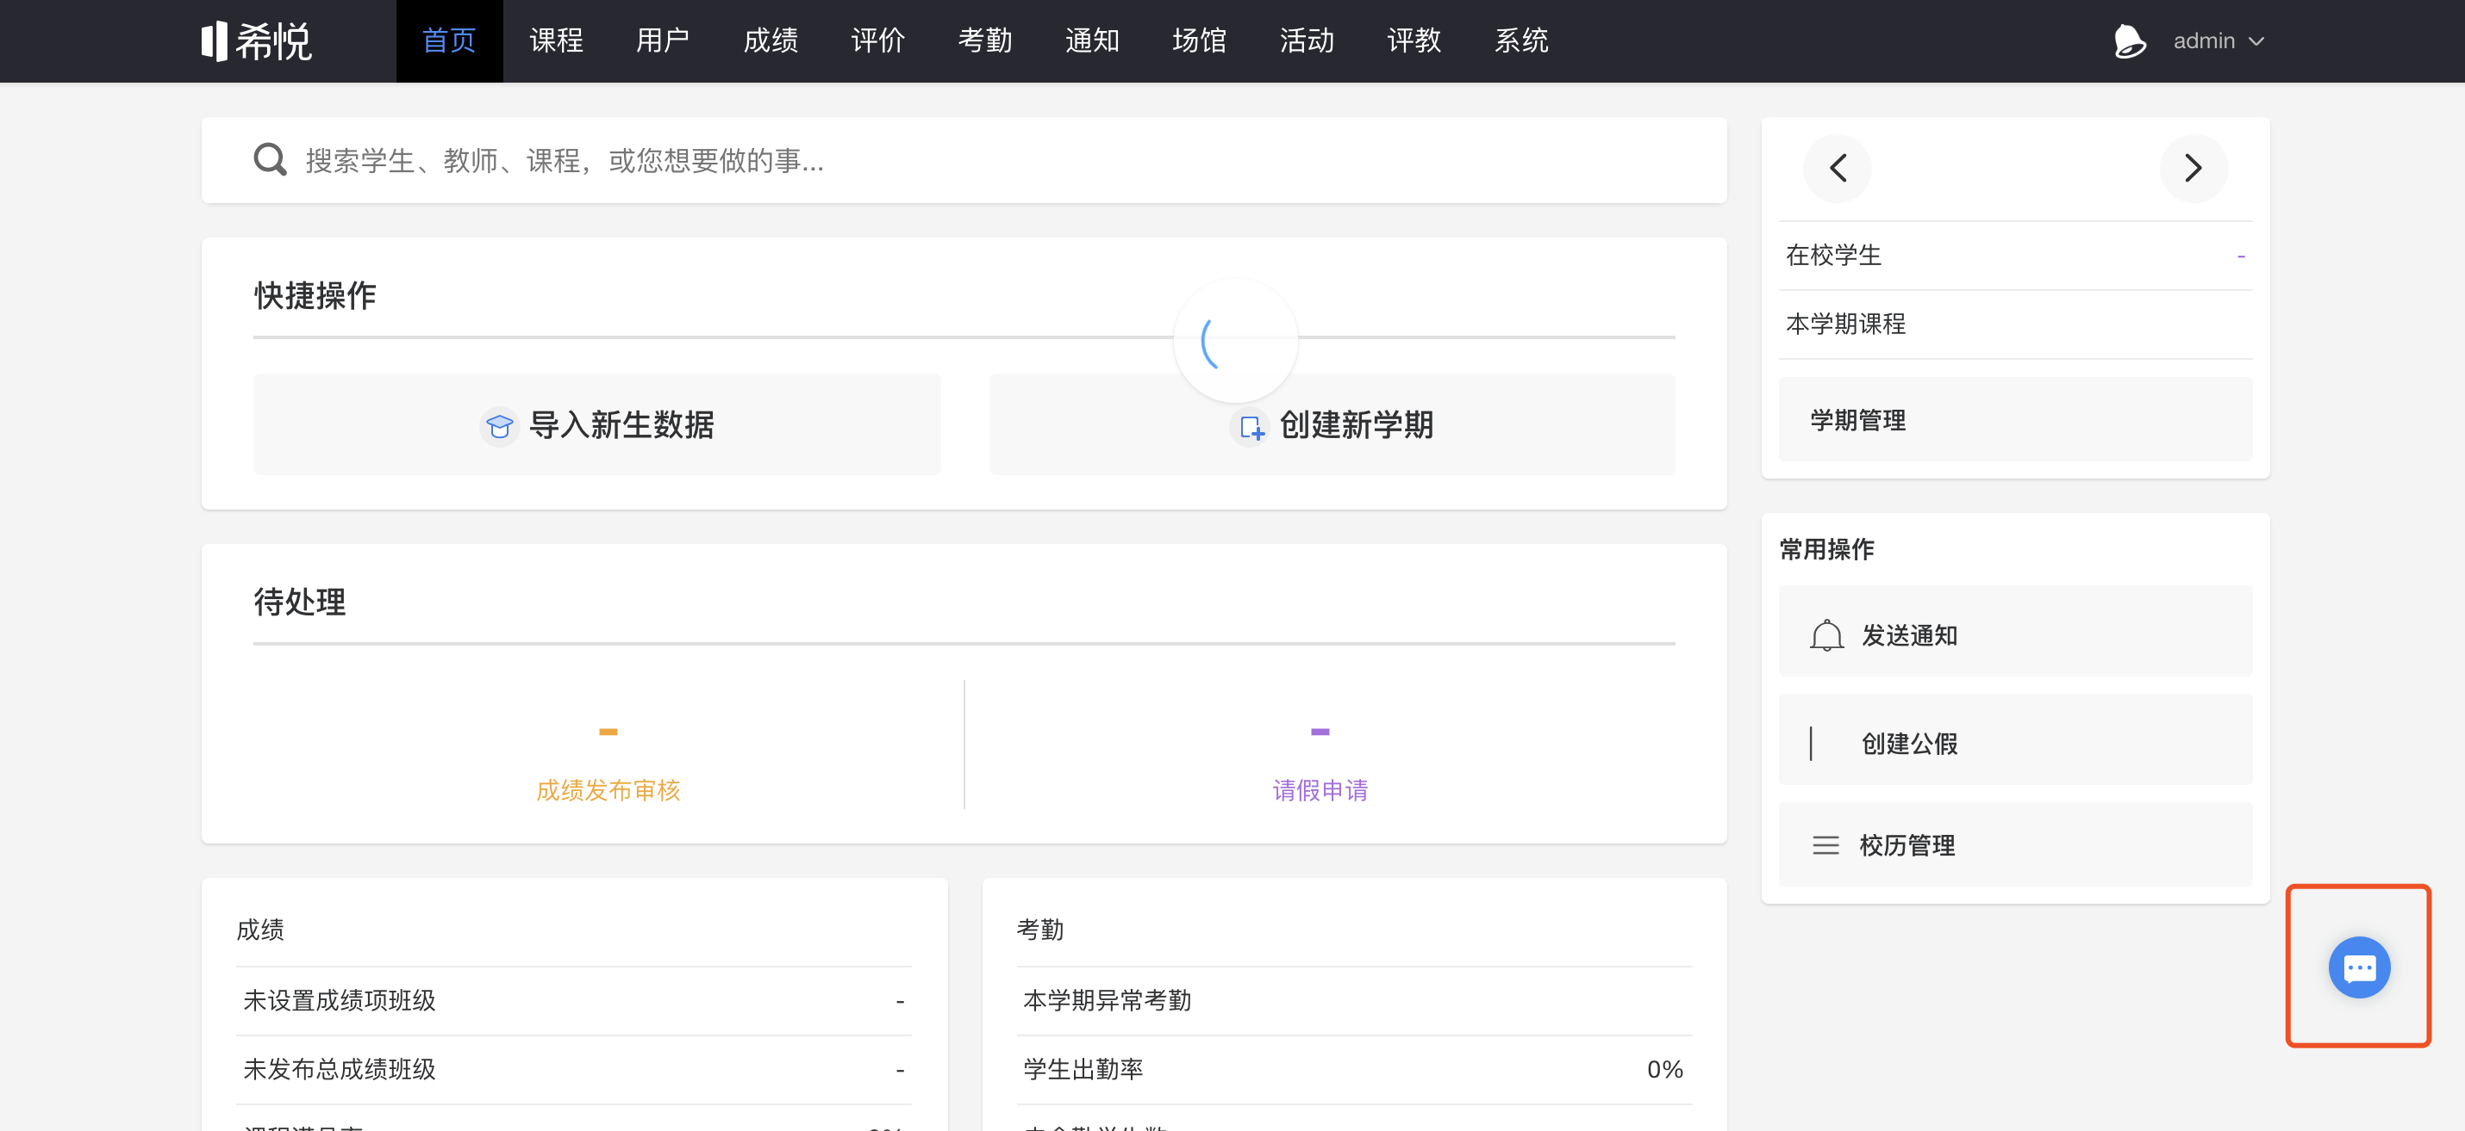

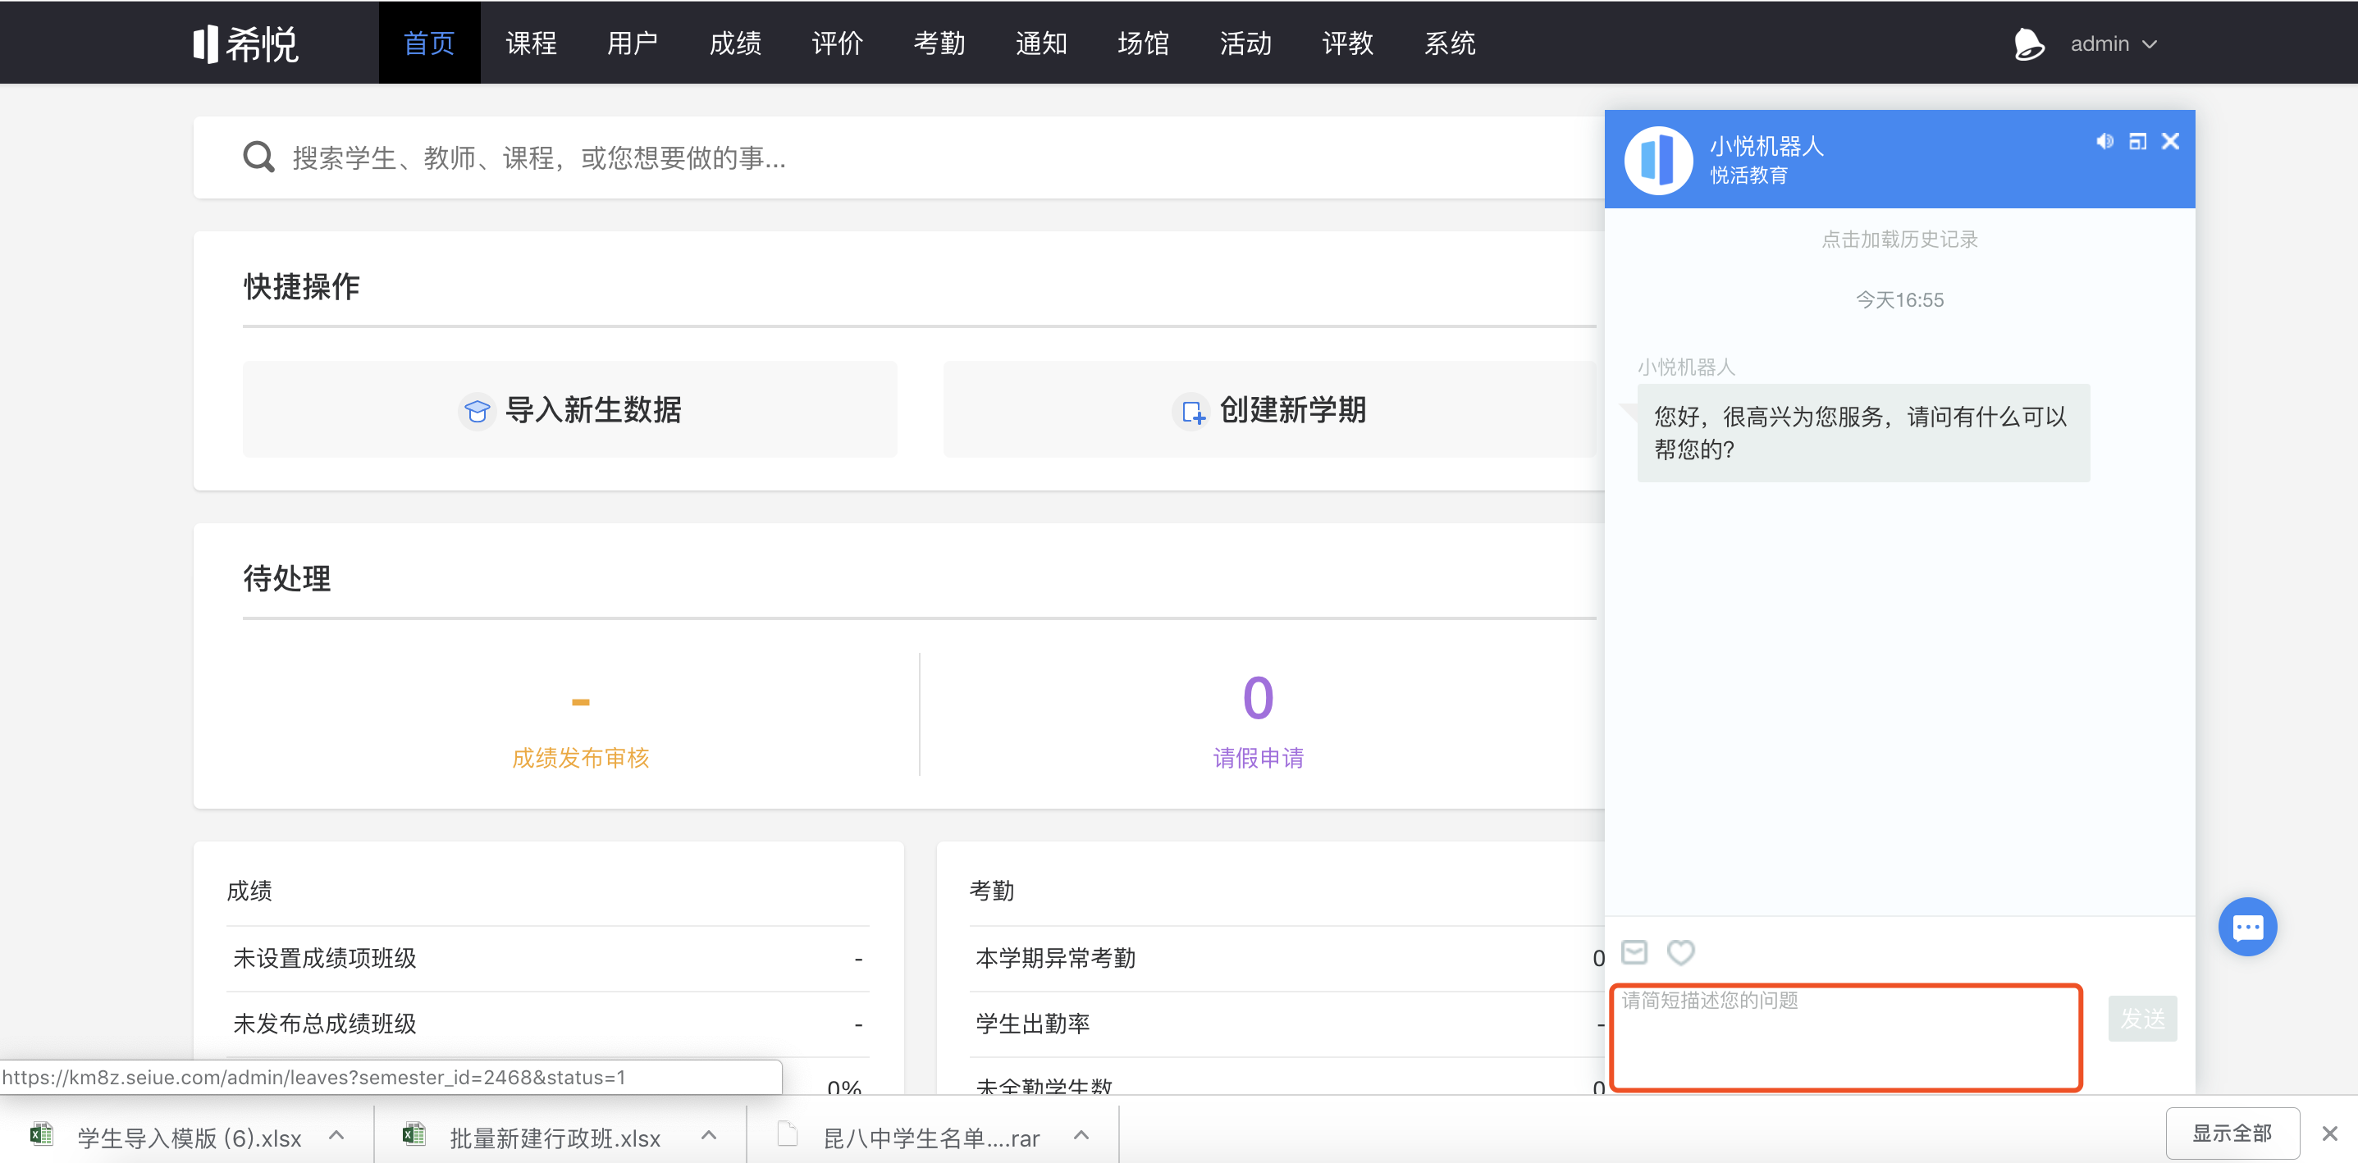
如果智能机器人无法给到合适答复，可以使用留言进行提交问题工单，后台客服会第一时间答复。
